МУНИЦИПАЛЬНОЕ БЮДЖЕТНОЕ ОБЩЕОБРАЗОВАТЕЛЬНОЕ УЧРЕЖДЕНИЕ
НАЧАЛЬНАЯ ОБЩЕОБРАЗОВАТЕЛЬНАЯ ШКОЛА № 21
Г. ЮЖНО-САХАЛИНСКА

Загадки НЛО

Автор работы:
Елесичев Денис,
ученик 4 – А класса

Руководитель:
Пасынок Ю. Ю.,
заместитель директора по УВР,
учитель начальных классов

Загадки НЛО

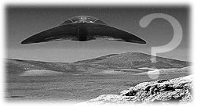

Цель:

Выяснить существует ли
НЛО?

Задачи:

- Объяснить, что такое НЛО?

- Узнать, когда мы впервые услышали об НЛО?

- Узнать, есть ли внутри НЛО живые существа?

- Сделать вывод по проведенному исследованию.

- Изучить объективные взгляды популярных авторов на проблему существования внеземных цивилизаций.

Гипотеза:

НЛО существует.

Наиболее распространённая гипотеза, объявляющая НЛО – космическим транспортом высокоразвитых цивилизаций, которых интересует планета Земля.
Большинство уфологов – учёных занимающихся НЛО, считает, что инопланетяне прилетают из дальних Галактик, которая земная наука и техника не может обнаружить.
Аббревиатура НЛО означает «Неопознанный Летающий Объект».
Термин НЛО является прямым переводом английского UFO – unidentified flying object, вошедшего в употребление в 1950–1955. На русском языке, особенно в работах, пытающихся подвести научную основу под изучение НЛО, иногда используются и другие родственные термины: аномальное атмосферное явление (ААЯ), аномальный аэро-космический объект (ААО), неотождествленное аэрокосмическое явление (НАЯ).

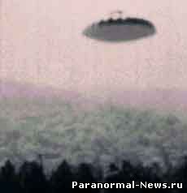

НЛО – это такой летающий объект, который не спутаешь со звездой, планетой, кометой, самолетом, вертолетом. НЛО – это странный объект, летящий или висящий в небе.
Если однажды ночью ты будешь наблюдать за небом и увидишь двигающийся огонек – это может оказаться вовсе не падающая звезда и не спутник. Это может быть НЛО.

Самолеты обычно снабжены белыми или цветными огнями, они ярко и коротко мигают. Огни НЛО могут быть белыми и цветными, но они гораздо мощнее, чем у самолетов, и не мигают.

Если ты видишь, что светящаяся точка в небе внезапно меняет направление движения – вряд ли это самолет. Самолеты летят прямо или по плавным дугам, тогда как НЛО может резко метнуться вверх, вниз или в сторону. НЛО могут двигаться по такой траектории, которая невозможна ни для одного самолета или ракеты. НЛО очень маневренны. Они совершают, не снижая скорости, немыслимые развороты. Одно из самых невероятных свойств НЛО – их способность проникать сквозь материальные препятствия.

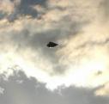

Обычно НЛО проносится по небу бесшумно, не издавая никаких звуков. Но иногда их движение сопровождается жужжанием, свистом и даже пронзительным воем.

Различны НЛО и по своему цвету, обычно очевидцы описывают металлические тела серебристого или жемчужного цвета. Их поверхность блестит, словно полированная. На ней нет никаких швов и заклепок, она представляет собой единое целое. Очевидцы отмечали, что НЛО способны менять свой цвет.

Летающие тарелки отличаются друг от друга по форме, цвету, размеру, скорости полета. НЛО имеют форму: дисков, шаров, сфер, форму сигар, цилиндров, треугольные формы и других причудливых предметов.

НЛО
делятся на
4 основных типа:

- Маленькие шары или диски диаметром от 20 см до 1 и. Такие НЛО часто вылетают из объектов больших размеров, затем возвращаются обратно.
- Яйцеобразные или дискообразные объекты диаметром 2-3 м, оно появляются на небольших высотах и могут осуществлять посадки.
- Считают основным – это диски диаметром 9-40 м. Их можно наблюдать на разных высотах, они способны совершать приземления.
- Относятся к огромным объектам – «Материнский корабль» может быть длиной с футбольное поле. В истории наблюдения НЛО есть случаи, когда очевидцы видели в небе объекты, превышающие в длину несколько километров.

Когда мы впервые услышали об НЛО?

НЛО вовсе не является чем-то новым. Если обратиться к древнейшим письменным источникам, то и там мы найдём упоминания об НЛО.
Люди видели НЛО еще в библейские времена. Одна из книг Ветхого Завета, описывает, как пророка Иезекииля неоднократно переносили из одного места в другое на чём-то по описанию, напоминающему космический корабль. В Ветхом Завете также содержатся сведения об огненных колесницах и странных летающих объектах.
Задолго до того, как на Земле были изобретены самолеты и ракеты, нашу планету уже посещали гигантские космические корабли. Начиная с 1896 года, часто наблюдали над Северной Америкой, Европой, Англией.

История человечества полна рассказов о странных летающих объектах, то и дело появляющихся в небе над головой. Однако всерьёз люди заинтересовались ими лишь после Второй мировой войны. 24 июня 1947 года американский пилот Кеннет Арнольд совершая полёт над Каскадными горами увидел в небе дискообразные объекты, летящие со скоростью свыше 2700 км/ч. Он заметил, что они «слегка подпрыгивают, как тарелки» - так родился термин «летающие тарелки».

Первая публикации случая с Арнольдом была воспринята скептически, но спустя несколько недель прессу заполнили свидетельства других очевидцев. Стали выходить журналы и книги на эту тему.

Поскольку в вооруженных силах некоторых стран в то время испытывалось новое оружие, возникло подозрение, что сообщения о непонятных явлениях в атмосфере могут быть связаны с этими испытаниями. Военно-воздушные силы США начали в 1948 сбор и систематизацию сообщений об НЛО с тем, чтобы выяснить их военное значение. К этой работе были привлечены гражданские ученые и инженеры. Несколько раз проводился анализ собранных фактов для ЦРУ и руководства армии США. Эта работа, известная как Проект «Синяя книга», продолжалась с разной степенью активности до 1969.

Изучив факты, специалисты пришли к выводу, что 90% сообщений об НЛО имеют астрономическое либо метеорологическое объяснение: подавляющее большинство из них связано с наблюдением Луны и ярких планет (особенно Венеры), облаков и полярных сияний, птиц, самолетов, аэростатов, ракет, метеоров, прожекторов и других явлений, понятных для профессионалов, но происходивших в необычных условиях или наблюдавшихся недостаточно квалифицированными очевидцами.

Интерес к НЛО возрос в первые годы космической эры. Из США он распространился на Западную Европу, СССР, Австралию и другие страны.

К этому времени в архиве проекта «Синяя книга» было собрано 12 618 сообщений об НЛО.

Единственным официальным и достаточно полным архивом сообщений об НЛО остался канадский, содержавший около 750 сообщений.

Сообщения о наблюдениях НЛО в СССР и России собираются в различных частных, общественных и государственных архивах. Одним из первых и наиболее полных в 1960–1980-е годы был архив московского преподавателя астрономии Ф.Ю.Зигеля. Много писем от очевидцев поступило в астрономические обсерватории и институты, в Академию наук России.

Есть ли внутри НЛО живые существа?



Рядом с приземлившимися НЛО неоднократно замечали разных существ (людьми мы их называть не можем). Человекоподобные пришельцы – это существа с НЛО, которые очень похожи на нас, ростом выше 180 см, у них светлые волосы и белая почти прозрачная кожа.
Серые человечки невелики ростом – ниже 150 см, у них серая кожа, очень большая голова, огромные миндалевидные глаза, а вместо ушей и носа дырочки. Ступни у них могут быть перепончатыми, на руках по 3-4 пальца, соединённых перепонками.
Некоторые пришельцы своим видом напоминают крупных волосатых человекообезьян. Их рост более 250 см, глаза могут светиться, они издают жуткие завывания.
Другую разновидность инопланетян называют человеко-ящерами. У них зелёная кожа и глаза, как у рептилий.

Объективные взгляды
популярных авторов
на проблему существования внеземных цивилизаций

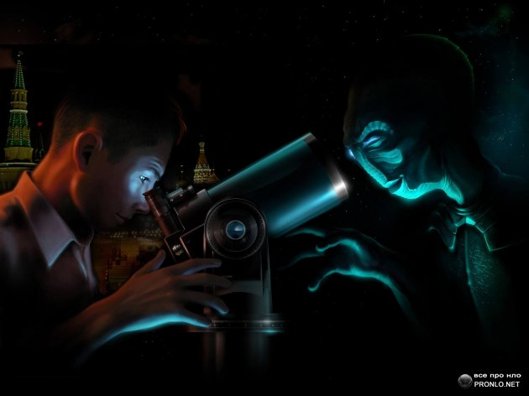
Прежде чем искать во Вселенной другие цивилизации, следует разобраться, возможно ли их существование хотя бы гипотетически?

Учёные-оптимисты полагают, что жизнь может возникнуть везде, где для этого есть подходящие условия. Причём число внеземных цивилизаций, учитывая возраст и размеры Вселенной, должно достигать огромного количества - десятков миллионов. Невозможность же человечества установить с ними контакт можно объяснить тем, что срок их жизни в развитой фазе очень мал. Они гибнут, ещё не успев установить космические контакты. Также не исключено и то, что мы сами - молодая цивилизация и не доросли до того, чтобы нас приняли во вселенскую федерацию. Так что отсутствие доказательств существования инопланетян вовсе не даёт оснований считать, что земляне - единственная разумная раса.

Часть исследователей, которых также можно отнести к оптимистам, считают, что жизнь зародилась в разных местах Вселенной на определённом этапе её эволюции. Значит, сегодня внеземные цивилизации стоят на том же этапе развития, что и мы, и еще не достигли уровня, чтобы посылать в космическое пространство мощные сигналы, которые могут быть восприняты братьями по разуму.

Пессимисты, напротив, уверены, что Земля - единственный очаг жизни. Следы деятельности развитой цивилизации в космосе нельзя не заметить. И раз мы их не видим, значит, их просто нет! Такой точки зрения, в частности, придерживается популярный советский учёный И. С. Шкловский. Однако с его мнением тяжело согласиться.

Мы до сих пор так и не смогли найти братьев по разуму, полагая, что установить контакт можно лишь с себе подобными существами, которые к тому же пошли по пути технического развития.

В соответствии с современными знаниями и представлениями, лучшее место для зарождения жизни - поверхность планет, обращающихся вокруг звёзд на подходящем расстоянии. С одной стороны, солнце снабжает их энергией, а с другой - атмосфера планеты служит хорошей защитой от вредоносного ультрафиолетового излучения. При наличии жидкой среды, например воды, молекулы в которой достаточно подвижны и поэтому легко вступают во взаимные химические реакции, создаются предпосылки для возникновения биологических форм жизни. А дальнейшая эволюция при определённых условиях может привести к появлению разумных существ.

Однако мы почему-то не учитываем то предположение, что возможна жизнь не биологической, а энергетической полевой формы.

Согласно гипотезе академика В. П. Казначеева, такие существа уже проживают с нами на нашей планете. Правда, непонятно, есть ли у них интеллект. Однако исключать подобную гипотезу, какой бы фантастической она ни казалась, нельзя. По мнению некоторых специалистов, полевые формы жизни сформировались миллиарды лет назад, когда ещё не существовало условий для её белковой разновидности. Будучи во много раз старше человека, они ушли намного дальше человека в области той же технологии. Например, им не составит труда изменить состояние материи, принять любой облик, концентрировать энергию в огромных количествах, как угодно изменять траекторию полета, а также многое другое, чего мы не можем себе даже представить.



Заключение: Взгляд скептика

Когда листаешь газеты, то часто наталкиваешься на противоречивую информацию об НЛО.
Свидетельства очевидцев помещают рядом с заметками тех, кто не верит в НЛО, и называют себя скептиками, они никогда не читают показания очевидцев и сами не видели того, о чём пишут. Мы тоже должны быть скептиками и верить не во всё, что пишут об НЛО, но скептиками честными, думающими, которые не верят ровно до тех пор, пока не получат убедительных доказательств.

Вывод:

Бесспорных доказательств
существования НЛО – нет, но НЛО могут существовать в действительности, и то, что доказательств существования пока не обнаружено, однозначно не доказывает отсутствие НЛО в реальной жизни.

